**Сушко Настасья (Suszkowa Nastazyja)**

8 ноября 1791 г – крещение дочери Софии (НИАБ 136-13-894, лист 14, №54/1791-р (ориг)).

31 июля 1793 г – крещение дочери Евы (НИАБ 136-13-894, лист 20, №58/1793-р (ориг)).

9 ноября 1799 г – крещение дочери Катерыны (НИАБ 136-13-894, лист 40, №47/1799-р (ориг), РГИА 823-2-18, лист 273,№46/1799-р (коп), НИАБ 136-13-938, лист 245, №43/1799-р (коп)).

**НИАБ 136-13-894:** Лист 14. **Метрическая запись №54/1791-р (ориг).**

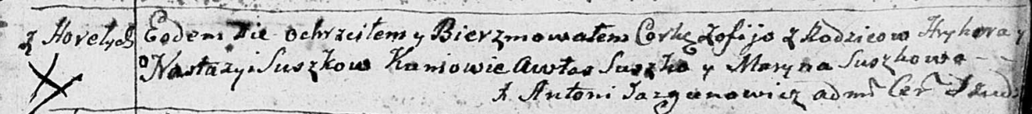

Дедиловичская Покровская церковь. 8 ноября 1791 года. Метрическая запись о крещении.

Suszkowna Zofija – дочь родителей с деревни Горелое.

Suszko Hryhor – отец.

Suszkowa Nastazyja – мать.

Suszko Awłas - кум.

Suszkowa Maryna - кума.

Jazgunowicz Antoni – ксёндз.

**НИАБ 136-13-894:** Лист 20. **Метрическая запись №58/1793-р (ориг).**



Дедиловичская Покровская церковь. 31 июля 1793 года. Метрическая запись о крещении.

Suszkowna Ewa – дочь родителей с деревни Горелое.

Suszko Hryhor – отец.

Suszkowa Nastazyia – мать.

Krywiec Aulas - кум.

Paciaruchowa Maryna - кума.

Jazgunowicz Antoni – ксёндз.

**НИАБ 136-13-894:** Лист 40. **Метрическая запись №47/1799-р (ориг).**

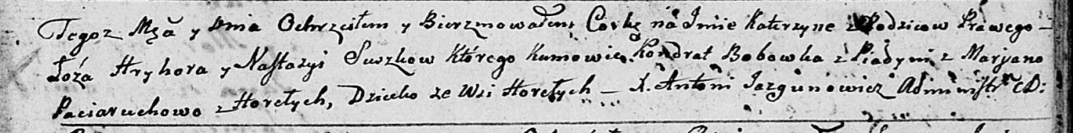

Дедиловичская Покровская церковь. 9 ноября 1799 года. Метрическая запись о крещении.

Suszkowna Katerzyna – дочь родителей с деревни Горелое.

Suszko Hryhor – отец.

Suszkowa Nastazyja – мать.

Bobowka Kondrat – кум, с деревни Пядынь.

Paciaruchowa Marjana – кума, с деревни Горелое.

Jazgunowicz Antoni – ксёндз.

**РГИА 823-2-18:** Лист 273. **Метрическая запись №46/1799-р (коп).**

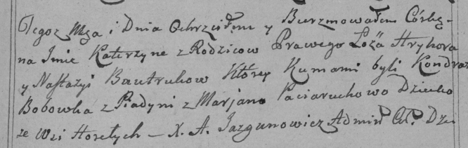

Дедиловичская Покровская церковь. [6] ноября 1799 года. Метрическая запись о крещении.

[Suszkowna] Katerzyna – дочь родителей с деревни Горелое.

[Suszko] Hryhor – отец.

[Suszkowa] Nastazyja – мать.

Bobowka Kondrat – кум, с деревни Пядань.

Paciaruchowa Marjana – кума.

Jazgunowicz Antoni – ксёндз.

**НИАБ 136-13-938:** Лист 245. **Метрическая запись №43/1799-р (коп).**

(См. тж. НИАБ 136-13-894, лист 40, №47/1799-р (ориг); РГИА 823-2-18, лист 273, №46/1799-р (коп))

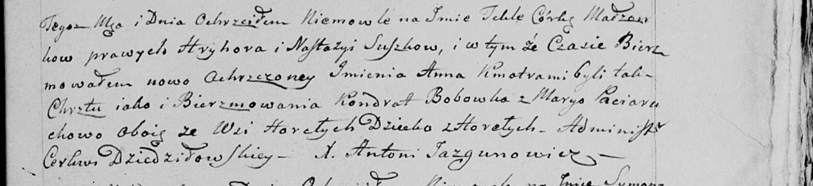

Дедиловичская Покровская церковь. 6 ноября 1799 года. Метрическая запись о крещении.

Suszkowna Tekla [Katerzyna] Anna – дочь родителей с деревни Горелое.

Suszko Hryhor – отец.

Suszkowa Nastazya – мать.

Bobowka Kondrat – кум, с деревни Горелое [Пядань].

Paciaruchowa Marya - кума,с деревни Горелое.

Jazgunowicz Antoni – ксёндз.